데이터마이닝 최종 보고서
아파트 커뮤니티 시설 공급 패턴 분석을 통한 수요 간접 예측
— 서울시 신축 아파트 단지 대상 —
제출자: 양세미
학번: 2024720536
과목명: 데이터마이닝
분석 단지: 서울시 신축 아파트 1,123개 단지
GitHub: https://github.com/semarie-y/aptcommunity

목차
- ① 프로젝트 개요
- ② 데이터 수집 결과
- ③ 데이터 전처리
- ④ 탐색적 데이터 분석(EDA)
- ⑤ 분류 모델 학습
- ⑥ SHAP 변수 기여도 분석
- ⑦ Q1~Q4 최종 가설 검증
- ⑧ 중간보고서 검토의견서 반영 현황
- ⑨ 결론 및 향후 과제
- 부록. 그림 삽입 위치 목록

① 프로젝트 개요

1-1. 연구 주제 및 전제
본 연구는 서울시 신축 아파트 단지의 커뮤니티 시설 공급 패턴을 데이터로 분석하고, 인구 구조·세대 구성·주변 상권 데이터를 활용하여 커뮤니티 시설 공급 여부를 설명하는 분류 모델을 구축하는 것을 목표로 한다.
연구 전제
시행사의 시설 공급 패턴을 수요의 간접 지표로 활용하되, 본 연구의 결과는 실제 이용 수요 예측이 아니라 공급 패턴 예측으로 해석한다. 공급은 법정 기준, 분양 마케팅, 유행, 브랜드 전략, 모델 단지 모방 등 다양한 요인의 영향을 받을 수 있으므로 수요와 동일시하지 않는다.

1-2. 연구 질문과 가설
표 1. 연구 질문과 최종 판정
가설 | 연구 질문 | 최종 판정
Q1 | 1인가구비율이 높을수록 공유오피스·회의시설 공급률이 높은가? | 기각
Q2 | 아동비율이 높을수록 키즈시설 공급률이 높은가? | 지지
Q3 | 고령비율이 높을수록 시니어시설 공급률이 높은가? | 기각/재해석
Q4 | 주변 카페·헬스장·학원·독서실이 많을수록 단지 내 유사 시설이 감소하는가? | 부분 지지

1-3. 최종 분석 기준 요약
표 2. 최종 분석 기준
항목 | 내용
최종 분석 단지 수 | 1,123개
단지 집계 기준 | 주소·건물명 정규화 기반 단지키
단지키 중복 수 | 0개
포함 자치구 | 서울 25개 구
모델 타겟 | 운동시설, 교육·학습시설, 키즈시설, 시니어시설, 공유오피스·회의, 라운지·휴게
최종 모델 피처 | 18개: 인구·세대 7개 + 상권 log 변수 6개 + 지역 통제 5개
평가 주 지표 | 시설 보유=1 클래스를 기준으로 한 보유 클래스 F1
보조 지표 | Macro F1, Balanced Accuracy, Precision, Recall

② 데이터 수집 결과
최종 분석은 세움터 건축HUB의 복리분양시설 원자료, 행안부 주민등록 인구통계, 행안부 세대원수별 세대수, 소상공인시장진흥공단 상권정보 원본 CSV를 결합하여 수행하였다.
표 3. 수집 데이터 개요
소스 | 수집 데이터 | 규모 | 용도
세움터 건축HUB | 주택인허가 복리분양시설 | 5,441건 | 커뮤니티 시설 타겟 생성
행안부 주민등록 인구통계 | 2024년 읍면동 연령대별 인구 | 329개 동 기준 | 아동·고령·청년·중년 비율
행안부 세대원수별 세대수 | 2024년 읍면동 세대 구성 | 329개 동 기준 | 1인·2인·3인이상 가구 비율
소상공인시장진흥공단 상권정보 | 서울시 상가(상권)정보 원본 CSV | 534,978건 | 카페·헬스장·학원·독서실 등 외부 상권 변수

2-1. 원본 상권정보 사용 사유
중간 분석에서는 필터링된 상권 파일을 사용했으나, 해당 파일에는 원래 가설 Q4와 직접 연결되는 카페·헬스장·학원·독서실 업종 코드가 충분히 포함되지 않았다. 최종 분석에서는 원본 상권정보 파일을 사용하여 업종코드 기준으로 상권 변수를 다시 생성하였다.
표 4. 원본 상권정보 기반 상권 변수 정의
상권 변수 | 생성 기준 | 원본 파일 매칭 업소 수
카페수 | 상권업종소분류코드 = I21201 | 21,624건
헬스장수 | 상권업종소분류코드 = R10307 | 4,157건
학원수 | 상권업종소분류코드 = P10501 | 16,739건
기타학원수 | 상권업종중분류코드 = P106 | 23,830건
독서실수 | 상권업종소분류코드 = R10202 | 2,485건
사우나수 | 상권업종소분류코드 = S20801 | 522건

③ 데이터 전처리

3-1. 비정형 시설 텍스트 분류
세움터 복리분양시설 데이터의 기타시설 컬럼은 자유 형식 텍스트로 입력되어 있어, 동일 시설이 여러 명칭으로 표기된다. 이에 따라 기타시설과 복리분양시설종류코드명을 결합한 시설통합 컬럼을 만들고, 8개 시설 유형별 키워드 사전을 구축하여 multi-label 0/1 분류를 수행하였다.
표 5. 시설 유형별 키워드 예시
시설 유형 | 대표 키워드 예시
운동시설 | 피트니스, 헬스, 휘트니스, GX, 주민운동시설, 체력단련 등
교육·학습시설 | 작은도서관, 문고, 독서실, 학습실, 스터디, 도서관 등
키즈시설 | 어린이집, 키즈, 어린이놀이터, 돌봄센터, 보육, 맘스라운지 등
시니어시설 | 경로당, 노인정, 시니어, 어르신 등
공유오피스·회의 | 공유오피스, 회의실, 다목적실, 미팅룸, 코워킹 등
라운지·휴게 | 라운지, 휴게실, 게스트하우스, 주민카페, 파티룸 등
사우나·목욕 | 사우나, 목욕, 샤워실, 탈의실, 락커룸 등
편의·생활시설 | 세탁, 창고, 택배, 자전거, 편의점 등

키워드 사전은 무작위 50개 샘플을 수동 레이블링하여 자동 분류 결과와 비교하였다. 전체 정확도는 49/50개, 98.0%였으며, 오분류된 용역원 휴게실은 관리 인력 전용 공간으로 판단하여 제외 키워드에 추가하였다. 다만 검토의견서에서 제안한 100단지 규모의 유형별 confusion matrix는 시간과 유형별 표본 수의 제약으로 완전 반영하지 못했고, 향후 보완 과제로 남겼다.
표 6. 키워드 사전 정확도 검증
검증 항목 | 수치 | 결과 | 비고
전체 정확도 | 49/50개 | 98.0% | 수동 레이블링과 자동 분류 비교
오분류 케이스 | 1개 | 용역원 휴게실 | 라운지·휴게 오분류 -> 제외 키워드 추가

3-2. 단지키 생성과 단지 단위 집계
기존 건물명 단독 집계 방식은 같은 건물명이 서로 다른 주소에서 반복될 때 다른 단지를 하나로 합칠 위험이 있었다. 최종 분석에서는 대지위치와 건물명을 정규화하고, 주소 기준 대표 단지명을 보정한 뒤 구·법정동·최종단지명 기반 단지키를 생성하였다. 건물명이 비어 있거나 LH아파트처럼 저특이 이름인 경우에는 주소를 포함해 과도한 병합을 방지하였다.
표 7. 단지키 집계 결과
단계 | 수치 | 설명
복지분양시설 원자료 | 5,441건 | 시설 행 기준
2단계 추천 단지키 | 1,274개 | 구+법정동+정규화 단지명
3단계 최종 단지키 | 1,123개 | 빈 건물명 보정 및 저특이 단지명 처리
최종 데이터 단지키 중복 | 0개 | 최종 집계 기준 검증 완료

3-3. 인구·세대 및 상권 데이터 결합
인구·세대 데이터는 2024년 기준으로 구와 동 매칭키를 생성하여 결합하였다. 직접 매칭되지 않은 일부 단지는 구 평균, 서울 평균 순서로 대체하였다. 상권 데이터는 원본 상권정보의 법정동 기준 피벗을 사용했으며, 최종 1,123개 단지 모두 법정동 직접 매칭되었다.
표 8. 데이터 결합 및 결측 처리 결과
항목 | 결과 | 처리
인구·세대 직접 매칭 | 1,065개 / 1,123개 | 미매칭은 구 평균 -> 서울 평균으로 대체
상권 법정동 직접 매칭 | 1,123개 / 1,123개 | 구평균 대체 없음
모델 컬럼 결측 | 0개 | 최종 데이터 검증 완료

3-4. 최종 피처 구성
표 9. 최종 모델 피처 구성
피처 그룹 | 변수 목록 | 수
인구·세대 피처 | ratio_child, ratio_elderly, ratio_young, ratio_middle, ratio_1person, ratio_2person, ratio_3plus | 7개
상권 피처 | 카페수_log, 헬스장수_log, 학원수_log, 기타학원수_log, 독서실수_log, 사우나수_log | 6개
지역 통제 | 구_단지수, 생활권역_동남권, 생활권역_동북권, 생활권역_서남권, 생활권역_서북권 | 5개
최종 모델 피처 | 인구·세대 + 상권 log + 지역 통제 | 18개

3-5. 다중공선성 대응
1인가구비율, 2인가구비율, 3인이상비율은 합이 100%가 되는 구조적 관계를 가지며, 연령대 비율 역시 유사한 구조를 갖는다. 따라서 로지스틱 회귀의 계수 해석은 제한적이다. 본 연구는 예측 성능과 가설 변수의 해석 가능성을 모두 고려하여 원변수를 유지하되, 계수 해석 대신 SHAP 중요도와 feature-SHAP 방향성을 병행하여 해석하였다.
PCA 미적용 사유
PCA를 적용하면 다중공선성은 수치적으로 완화될 수 있지만, PC1·PC2가 원래의 1인가구비율, 아동비율, 고령비율 등으로 직접 해석되지 않는다. 본 연구의 목적은 Q1~Q4 원변수 가설 검증이므로, PCA는 최종 모델에 적용하지 않고 향후 예측 성능 비교 과제로 남겼다.

④ 탐색적 데이터 분석(EDA)

4-1. 시설별 보유율
표 10. 모델 타겟 6개 시설 보유율
시설 유형 | 보유 단지 수 | 미보유 단지 수 | 보유율
키즈시설 | 621 | 502 | 55.3%
시니어시설 | 510 | 613 | 45.4%
운동시설 | 377 | 746 | 33.6%
교육·학습시설 | 351 | 772 | 31.3%
공유오피스·회의 | 197 | 926 | 17.5%
라운지·휴게 | 176 | 947 | 15.7%

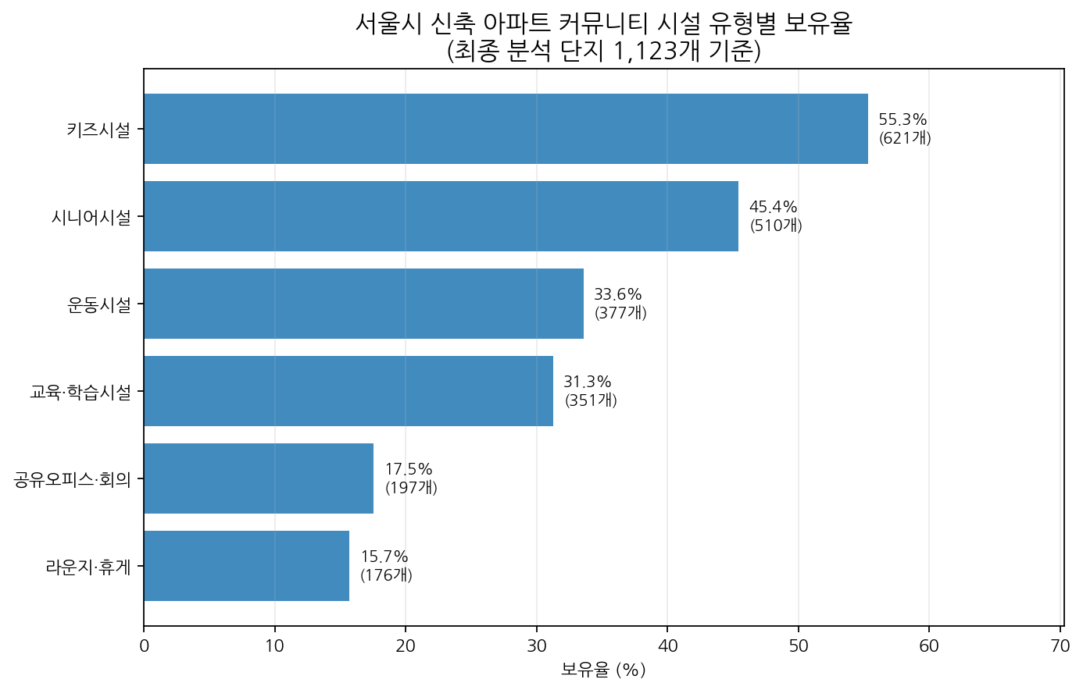
그림 1. 서울시 신축 아파트 커뮤니티 시설 유형별 보유율
권장 파일명: chart1_facility_rate.png

4-2. 인구·세대 변수 분포
표 11. 인구·세대 변수 기초 통계
변수 | 평균 | 중앙값 | 표준편차 | 최솟값 | 최댓값
아동비율 | 5.45% | 5.19% | 1.62%p | 1.22% | 13.86%
고령비율 | 26.79% | 26.95% | 4.87%p | 7.45% | 41.67%
청년비율 | 13.60% | 12.46% | 3.66%p | 7.25% | 44.07%
중년비율 | 30.25% | 29.89% | 3.81%p | 20.99% | 61.21%
1인가구비율 | 41.75% | 41.13% | 11.11%p | 15.47% | 82.94%
2인가구비율 | 23.06% | 23.53% | 3.13%p | 10.58% | 30.77%
3인이상비율 | 35.19% | 34.41% | 9.97%p | 6.40% | 62.28%

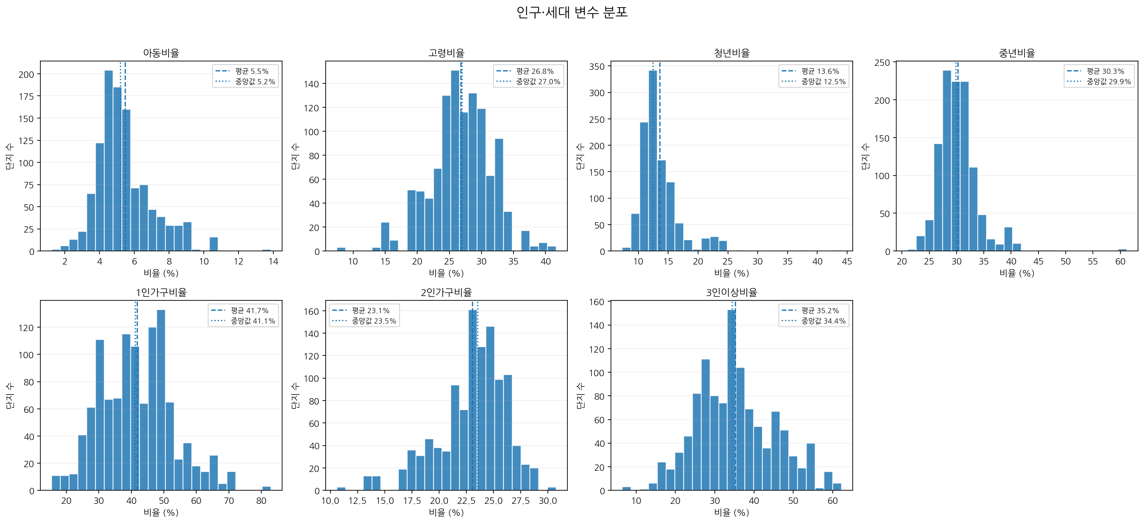
그림 2. 인구·세대 변수 분포 히스토그램
권장 파일명: chart2_feature_dist.png

4-3. 상권 변수 분포
표 12. 원본 상권 변수 기초 통계
변수 | 평균 | 중앙값 | 표준편차 | 최솟값 | 최댓값
카페수 | 118.46 | 81.0 | 108.50 | 0 | 570
헬스장수 | 26.72 | 18.0 | 27.75 | 0 | 135
학원수 | 124.54 | 82.0 | 171.93 | 0 | 1,240
기타학원수 | 155.96 | 99.0 | 149.94 | 0 | 763
독서실수 | 17.63 | 12.0 | 23.68 | 0 | 163
사우나수 | 3.34 | 3.0 | 2.83 | 0 | 16
원본상권총업소수 | 3,260.98 | 2,121.0 | 3,413.25 | 12 | 17,918

4-4. 주요 상관관계와 가설 예비검증
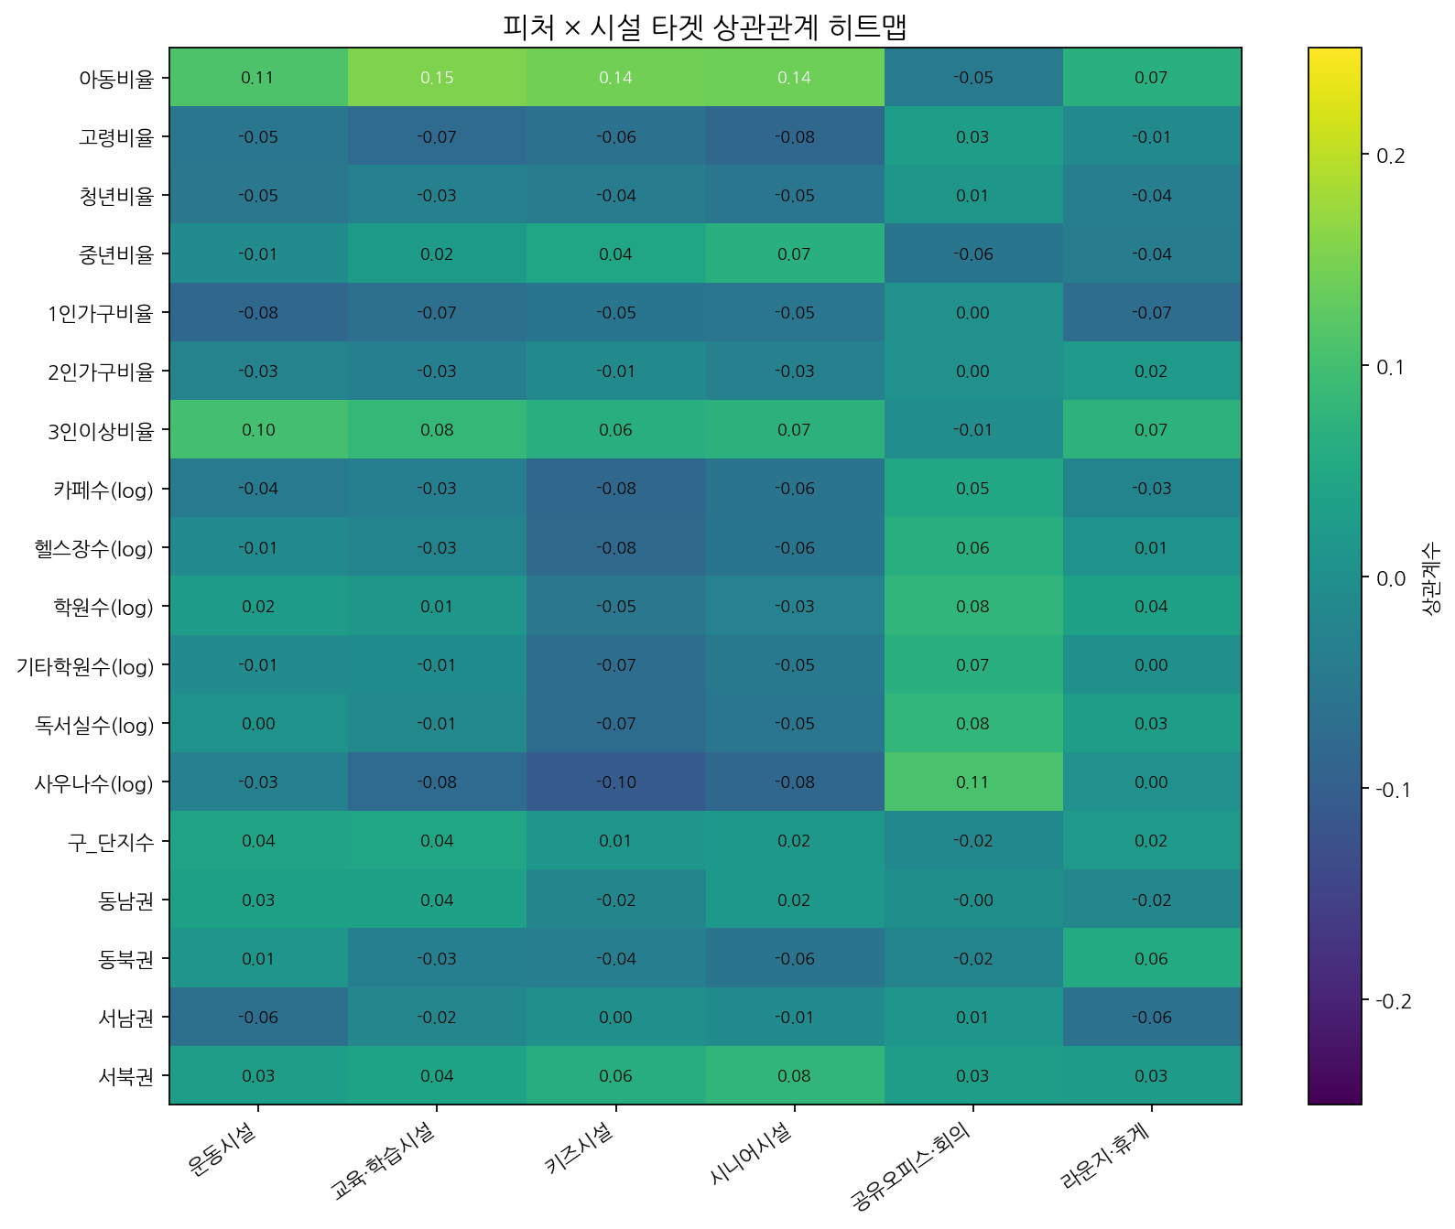
그림 3. 피처 × 시설 타겟 상관관계 히트맵
권장 파일명: chart3_corr_heatmap.png

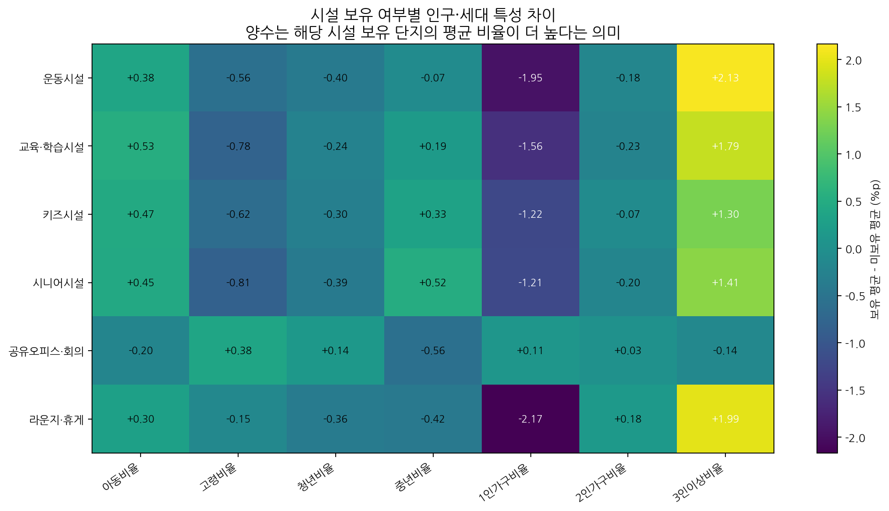
그림 4. 시설 보유 여부별 인구·세대 특성 차이
권장 파일명: chart4_facility_comparison.png

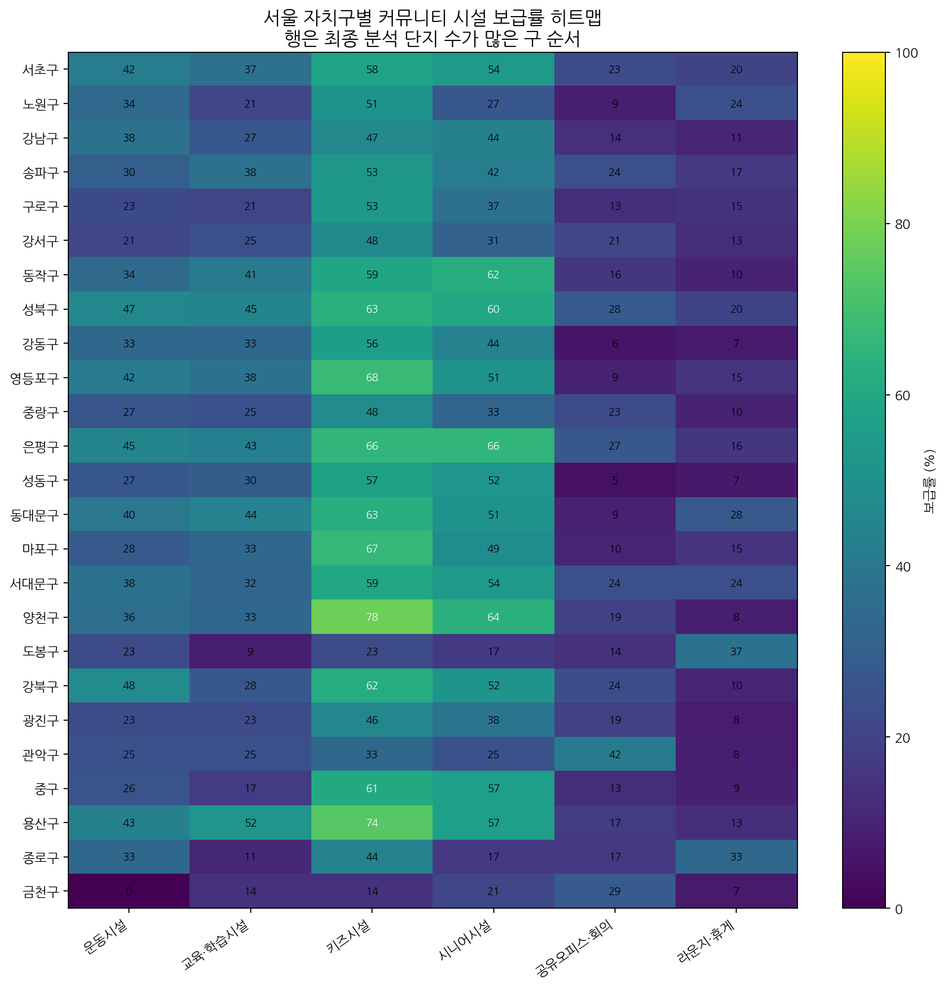
그림 5. 서울 자치구별 커뮤니티 시설 보급률 히트맵
권장 파일명: chart5_gu_heatmap.png

표 13. Q1~Q3 예비검증
가설 | 관계 | 상관계수 | 보유-미보유 평균차 | 예비 해석
Q1 | 1인가구비율 -> 공유오피스·회의 | +0.0038 | +0.11%p | 거의 무관
Q2 | 아동비율 -> 키즈시설 | +0.1435 | +0.47%p | 가설 방향 지지
Q3 | 고령비율 -> 시니어시설 | -0.0832 | -0.81%p | 가설 반박

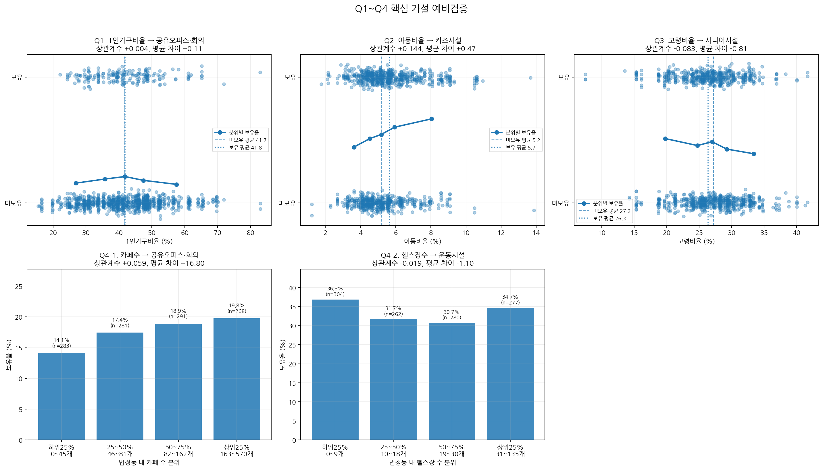
그림 6. Q1~Q4 핵심 가설 예비검증
권장 파일명: chart6_hypothesis_scatter.png

⑤ 분류 모델 학습

5-1. 모델 설계
표 14. 모델 설계 요약
항목 | 내용
타겟 | 6개 시설 유형 각각에 대한 이진 분류(보유=1, 미보유=0)
피처 | 18개: 인구·세대 7 + 상권 log 6 + 지역 통제 5
교차검증 | 5-Fold Stratified Cross Validation
비교 모델 | Dummy majority baseline, Logistic Regression, Random Forest
클래스 불균형 대응 | class_weight=balanced
주 평가 지표 | 보유 클래스 F1(positive-class F1)
보조 지표 | Macro F1, Balanced Accuracy, Precision, Recall

평가 지표 해석 주의
Macro F1 단일 지표만 사용하면 라운지·공유오피스처럼 보유율이 낮은 시설의 성능을 충분히 설명하기 어렵다. 본 연구는 보유 시설을 얼마나 잘 찾는지가 중요하므로 보유 클래스 F1을 주 지표로 사용하되, 클래스 불균형 착시를 막기 위해 Macro F1과 Balanced Accuracy를 함께 제시하였다.

5-2. 최종 모델 성능 요약
표 15. 최종 모델 성능 요약
시설 유형 | 보유율 | Baseline 보유F1 | 채택 모델 | 보유F1 | Macro F1 | Balanced Acc. | 판정
운동시설 | 33.6% | 0.000 | Logistic Regression | 0.423 | 0.526 | 0.535 | 유의미
교육·학습시설 | 31.3% | 0.000 | Logistic Regression | 0.424 | 0.545 | 0.559 | 유의미
키즈시설 | 55.3% | 0.712 | Random Forest | 0.580 | 0.547 | 0.549 | 재검토
시니어시설 | 45.4% | 0.000 | Random Forest | 0.534 | 0.565 | 0.566 | 유의미
공유오피스·회의 | 17.5% | 0.000 | Logistic Regression | 0.295 | 0.467 | 0.542 | 유의미
라운지·휴게 | 15.7% | 0.000 | Random Forest | 0.289 | 0.544 | 0.572 | 유의미

키즈시설은 보유율이 55.3%로 높아 모든 단지를 보유로 예측하는 majority baseline의 보유 클래스 F1이 0.712로 높게 나타난다. 따라서 키즈시설은 보유 클래스 F1만으로 재단하지 않고 Macro F1과 Balanced Accuracy를 함께 해석하였다.

⑥ SHAP 변수 기여도 분석
최종 채택 모델에 대해 SHAP 값을 계산하였다. Logistic Regression은 LinearExplainer, Random Forest는 TreeExplainer를 사용하였다. SHAP 평균 절댓값은 변수 영향력의 크기를 나타내며, 변수 증가가 보유 방향인지 미보유 방향인지는 별도 방향성 지표와 분위별 보유율을 함께 해석하였다.
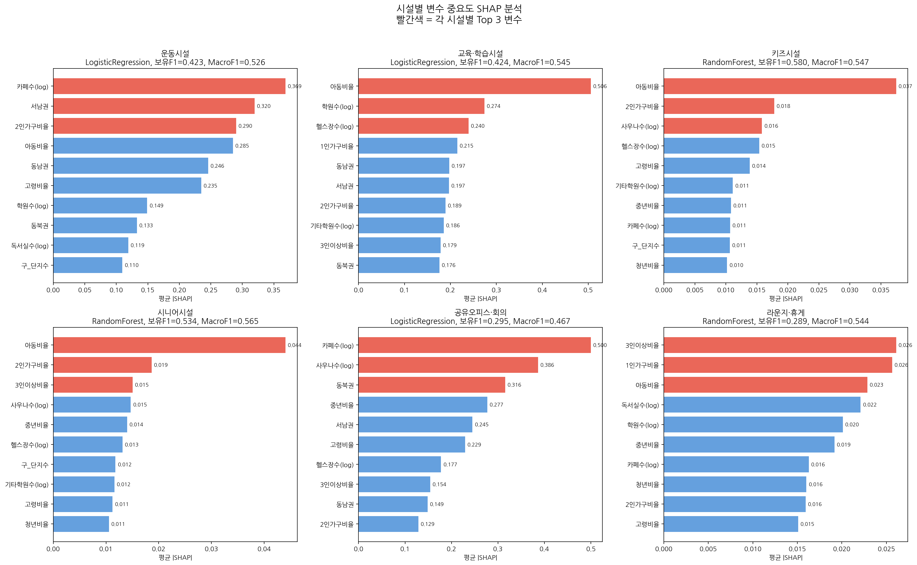
그림 7. 시설별 변수 중요도 SHAP 분석
권장 파일명: chart8_shap_importance.png

표 16. 시설별 SHAP Top 3 변수
시설 유형 | 모델 | 보유F1 | Macro F1 | SHAP Top 3 변수
운동시설 | Logistic Regression | 0.423 | 0.526 | 카페수(log) > 서남권 > 2인가구비율
교육·학습시설 | Logistic Regression | 0.424 | 0.545 | 아동비율 > 학원수(log) > 헬스장수(log)
키즈시설 | Random Forest | 0.580 | 0.547 | 아동비율 > 2인가구비율 > 사우나수(log)
시니어시설 | Random Forest | 0.534 | 0.565 | 아동비율 > 2인가구비율 > 3인이상비율
공유오피스·회의 | Logistic Regression | 0.295 | 0.467 | 카페수(log) > 사우나수(log) > 동북권
라운지·휴게 | Random Forest | 0.289 | 0.544 | 3인이상비율 > 1인가구비율 > 아동비율

⑦ Q1~Q4 최종 가설 검증
표 17. Q1~Q4 최종 결론표
가설 | 내용 | 단변량 근거 | SHAP/다변량 근거 | 최종 판정
Q1 | 1인가구비율↑ -> 공유오피스·회의시설↑ | 상관 +0.004, 평균차 +0.11%p | 1인가구비율 SHAP 12위, 중요도 0.0998 | 기각
Q2 | 아동비율↑ -> 키즈시설↑ | 상관 +0.144, 평균차 +0.47%p | 아동비율 SHAP 1위, 중요도 0.0375 | 지지
Q3 | 고령비율↑ -> 시니어시설↑ | 상관 -0.083, 평균차 -0.81%p | 고령비율 SHAP 9위, 미보유 방향 | 기각/재해석
Q4 | 외부 카페·헬스장·학원·독서실↑ -> 단지 내 유사 시설↓ | 카페는 양(+), 헬스장은 약한 음(-), 학원은 양(+) | 카페수 SHAP 1위, 학원수 SHAP 2위, 헬스장수 SHAP 11위 | 부분 지지

7-1. Q4 방향 분석
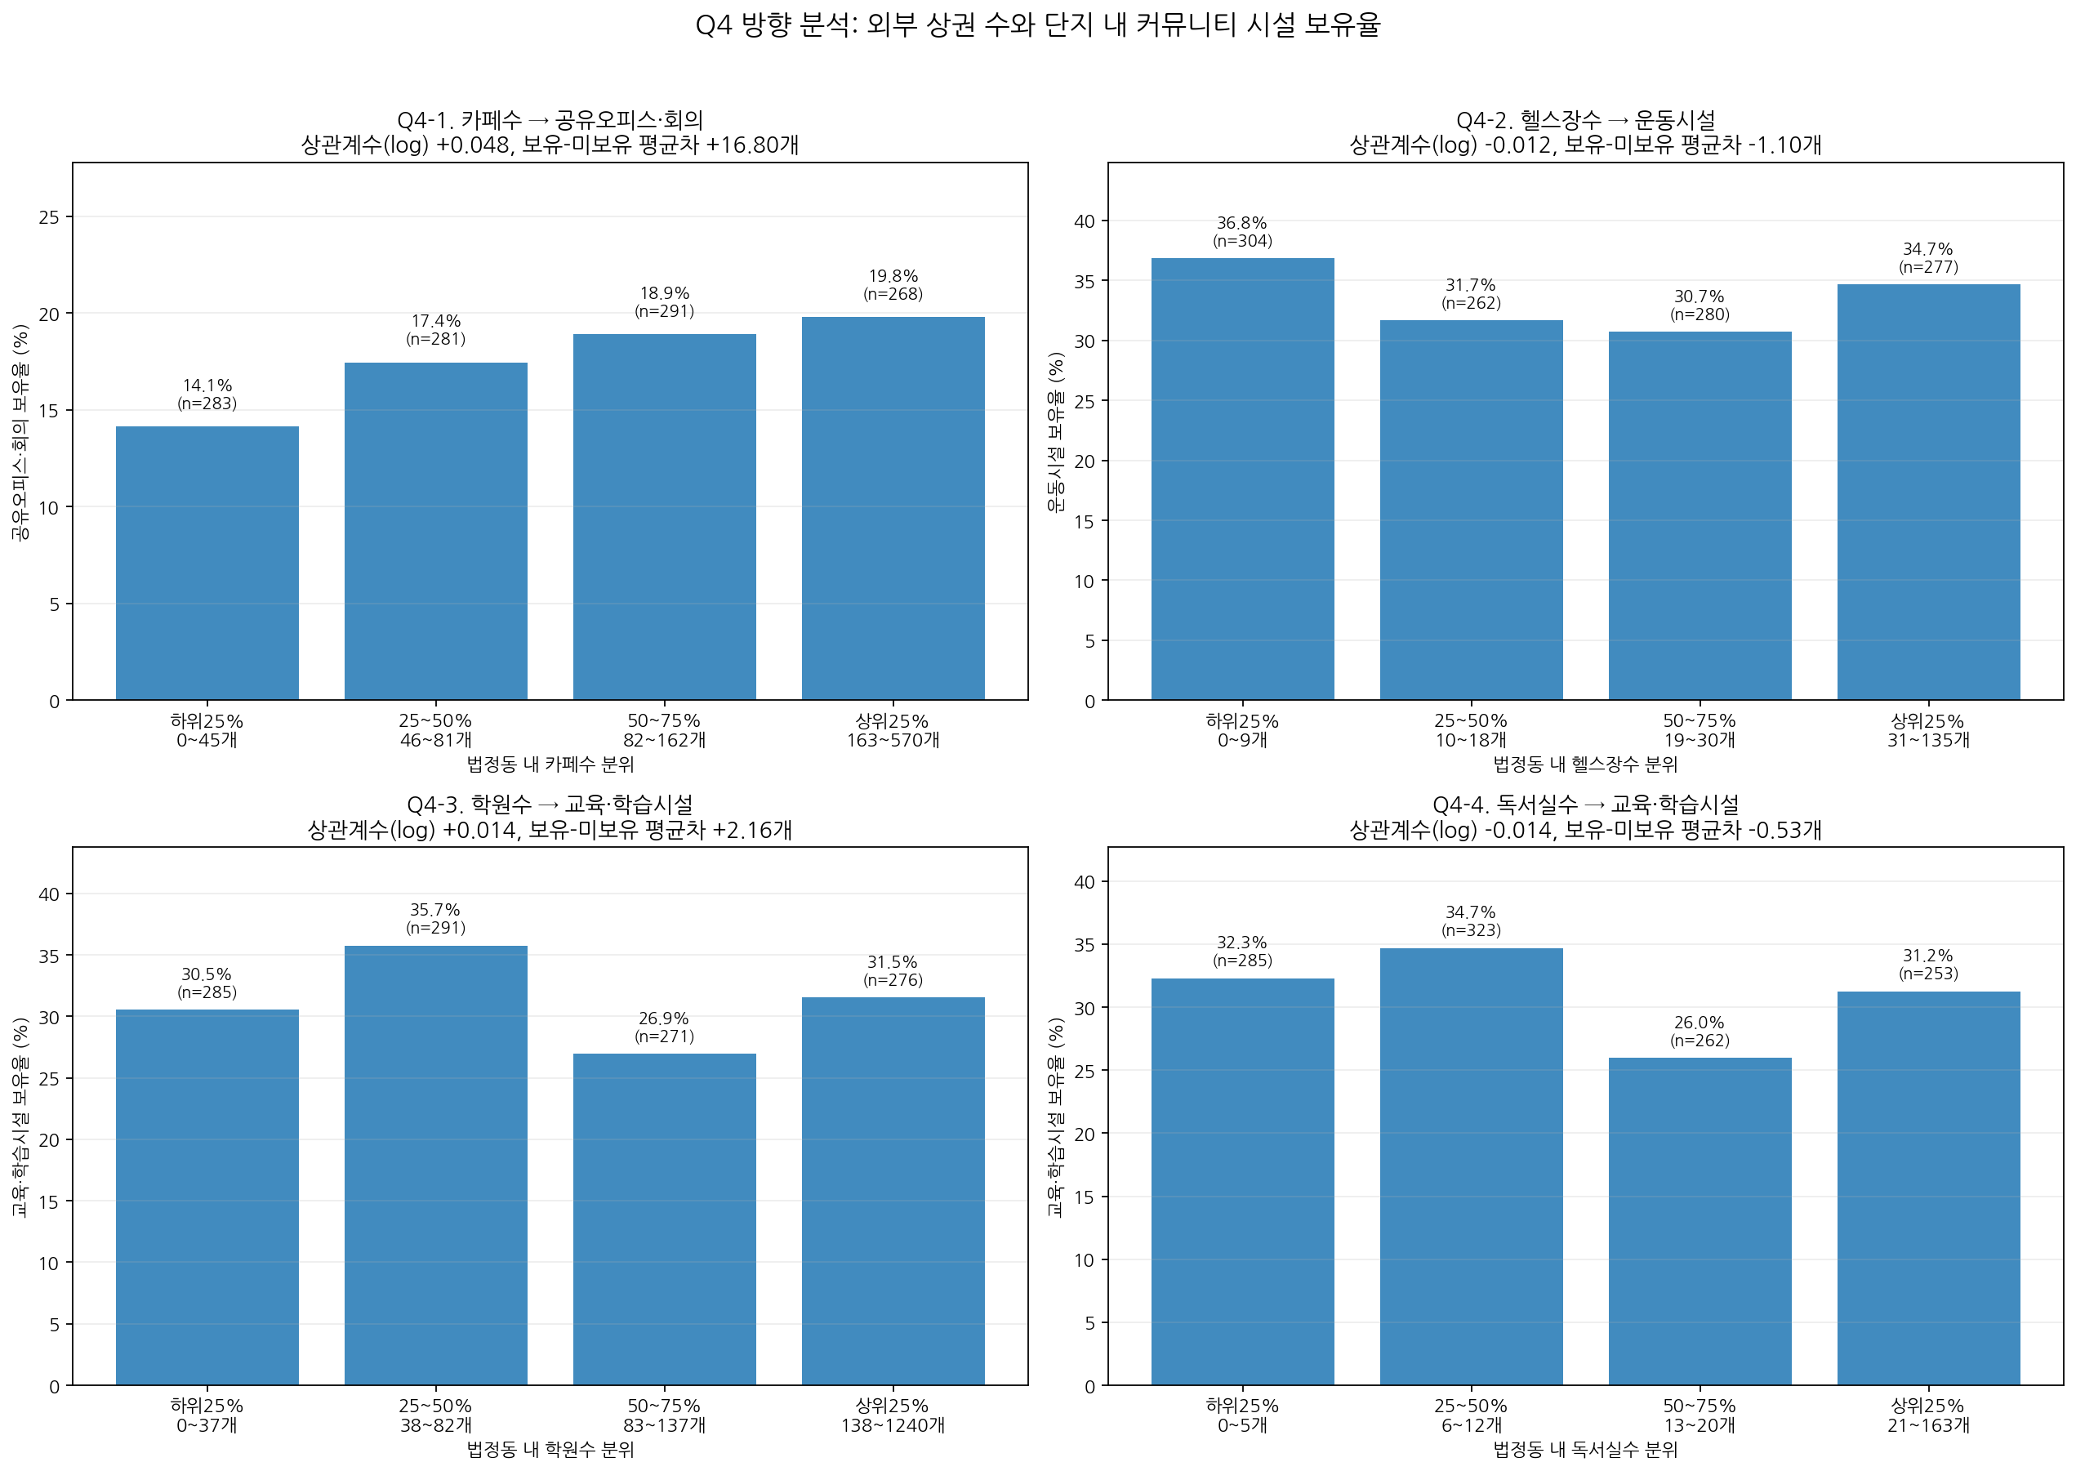
그림 8. Q4 방향 분석: 외부 상권 수와 단지 내 커뮤니티 시설 보유율
권장 파일명: chart9_q4_direction.png

표 18. Q4 방향 분석 요약
후보 | 관계 | 보유-미보유 평균차 | 상관계수(log) | 하위25% -> 상위25% | 해석
Q4-1 | 카페수 -> 공유오피스·회의 | +16.80개 | +0.0483 | 14.1% -> 19.8% | 보완/동반 가능성
Q4-2 | 헬스장수 -> 운동시설 | -1.10개 | -0.0122 | 36.8% -> 34.7% | 약한 대체 가능성
Q4-3 | 학원수 -> 교육·학습시설 | +2.16개 | +0.0138 | 30.5% -> 31.5% | 약함/불명확
Q4-4 | 독서실수 -> 교육·학습시설 | -0.53개 | -0.0139 | 32.3% -> 31.2% | 약함/불명확

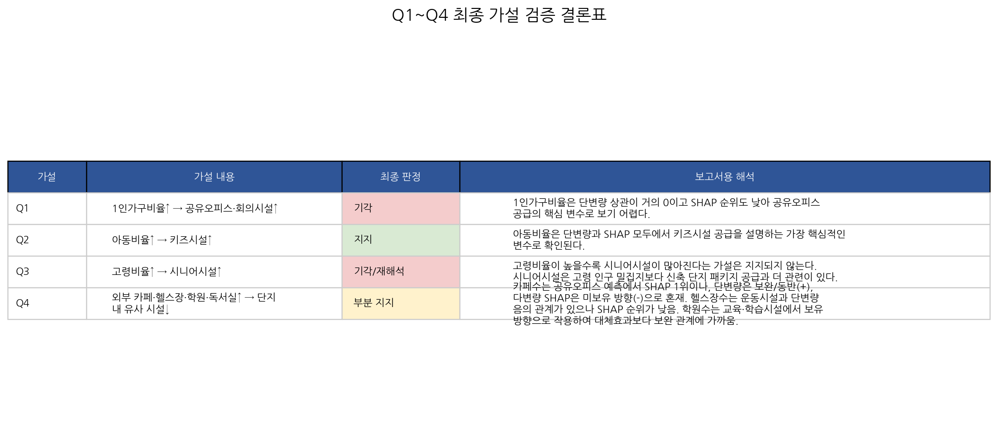
그림 9. Q1~Q4 최종 가설 검증 결론표
권장 파일명: chart10_hypothesis_final_conclusion.png

7-2. 핵심 인사이트
- 아동비율은 키즈시설 예측에서 단변량과 SHAP 모두 가장 일관된 신호로 확인되어 Q2를 지지한다.
- 고령비율은 시니어시설과 음의 방향을 보였고 SHAP 중요도도 낮아, 고령 인구 밀집지와 시니어시설 공급지 사이의 지리적 불일치를 시사한다.
- 공유오피스·라운지처럼 보유율이 낮은 선택형 시설은 인구 변수만으로 설명하기 어렵고, 상권·지역 통제 변수와 함께 해석해야 한다.
- 외부 상권의 대체효과는 시설 유형별로 혼재한다. 헬스장수와 운동시설은 약한 대체 가능성이 있으나, 카페수와 공유오피스는 보완/동반과 대체 방향이 혼재한다.

⑧ 중간보고서 검토의견서 반영 현황
중간보고서 검토의견서는 연구 전제의 표현, 키워드 분류 검증, Step 5 사우나 처리, 베이스라인 설정, 타겟별 F1 보고, 소표본 자치구 처리, PCA 검토를 주요 보완점으로 제시하였다. 최종 보고서에서는 아래와 같이 반영 또는 부분 반영하였다.

8-1. 반영한 부분
표 19. 검토의견서 반영 사항
피드백/개선 요구 | 반영 여부 | 최종 보고서 반영 내용
공급≠수요 한계 명시 | 반영 | 보고서 전반에서 실제 수요 예측이 아니라 공급 패턴 예측으로 표현을 통일하였다.
원본 상권정보 재정리 | 반영 | 필터링 파일 대신 534,978건 원본 상권 CSV를 사용해 카페·헬스장·학원·독서실 변수를 업종코드 기준으로 재생성하였다.
단지 집계 기준 개선 | 반영 | 건물명 단독 groupby 대신 주소·건물명 정규화 단지키를 사용하여 최종 단지키 중복 0개를 확인하였다.
베이스라인 F1 명시 | 반영 | Dummy majority baseline을 산출하고, 보유 클래스 F1·Macro F1·Balanced Accuracy를 함께 제시하였다.
타겟별 F1 보고 | 반영 | 6개 시설별 Baseline, LR, RF 및 최종 채택 모델 성능을 개별 표로 제시하였다.
소표본 자치구 처리 | 반영 | 최종 단지키 재집계 후 5개 미만 자치구가 없음을 확인했고, 구_단지수와 생활권역 더미로 지역 효과를 통제하였다.

8-2. 부분 반영 또는 미반영한 부분과 사유
표 20. 부분 반영·미반영 사항과 사유
피드백/보완점 | 상태 | 사유 및 향후 보완 방법
100단지 수동 레이블링 및 confusion matrix | 부분 반영 | 50개 무작위 샘플을 수동 레이블링하여 98.0% 정확도를 확인했다. 다만 8개 시설 유형의 다중 라벨 구조에서 유형별 충분한 표본을 확보하기 어려워 100단지 confusion matrix는 미반영하였다. 향후 표본을 늘려 Precision/Recall을 보완할 예정이다.
Step 5 사우나_목욕 분리 데이터셋 유지 | 부분 반영 | 사우나_목욕은 최종 모델 타겟에서 제외했고, 운동시설-사우나 간 상관 분석도 수행하지 않았다. 다만 최종 집계 데이터에는 기존 분석 연속성을 위해 보정값이 남아 있으므로, 원자료 기준 시설 간 동시 발생 분석은 향후 별도 raw dataset으로 수행해야 한다.
PCA 적용 모델 비교 | 미반영/향후 과제 | PCA는 다중공선성을 낮출 수 있지만 1인가구비율·아동비율·고령비율 등 Q1~Q4 핵심 원변수 해석을 어렵게 만든다. 본 연구는 가설 검증 목적을 우선해 PCA를 적용하지 않았고, 향후 예측 성능 비교 목적으로만 별도 실험할 계획이다.
동 단위 GroupKFold 일반화 검증 | 미반영/향후 과제 | 현재는 5-Fold Stratified CV를 사용했다. 인구·상권 피처가 동 단위 집계값이므로 같은 동 단지가 train/test에 동시에 포함될 수 있다는 한계가 있다. 향후 StratifiedGroupKFold로 강건성 검증을 추가할 예정이다.
단지 규모·브랜드·분양가 변수 추가 | 미반영/향후 과제 | 해당 변수는 공공 인허가 데이터와 직접 결합하기 어렵고 수집 범위가 커서 최종 분석에는 포함하지 않았다. 모델 F1이 중간 수준이므로 향후 설명력 개선을 위한 핵심 보완 변수로 제안한다.

⑨ 결론 및 향후 과제

9-1. 연구 결론
본 연구는 서울시 신축 아파트 1,123개 단지를 대상으로 커뮤니티 시설 공급 패턴을 분석하였다. 실제 이용 수요가 아닌 건축 인허가상 공급 여부를 분석 대상으로 하므로, 결과는 수요 예측이 아니라 공급 패턴 예측으로 해석하였다.
- Q2는 지지되었다. 아동비율은 키즈시설 예측에서 단변량 상관과 SHAP 중요도가 모두 일관되게 높게 나타났다.
- Q1은 기각되었다. 1인가구비율은 공유오피스·회의시설과 단변량 상관이 거의 없고 SHAP 순위도 낮았다.
- Q3는 기각 또는 재해석되었다. 고령비율은 시니어시설과 음의 방향을 보여, 고령 인구 밀집 지역과 신축 단지 공급 지역의 지리적 불일치가 관찰되었다.
- Q4는 부분 지지로 해석하였다. 헬스장수와 운동시설에서는 약한 대체 가능성이 있으나, 카페수와 학원수는 보완/동반 관계도 나타나 시설별로 방향이 혼재하였다.
- 모델 성능은 전반적으로 중간 수준이며, 추가 설명 변수 없이 인구·상권·지역 변수만으로 시설 공급을 완벽히 설명하기는 어렵다.

9-2. 연구 한계
- 시설 보유 여부는 공급 데이터이며 실제 이용 수요를 직접 측정하지 않는다.
- 키워드 기반 시설 분류는 신조어, 오타, 외래어 표기 변형을 모두 포착하지 못할 수 있다.
- 인구·세대 비율 변수에는 구조적 다중공선성이 존재하므로 로지스틱 회귀 계수 해석은 제한적이다.
- 상권 변수는 법정동 단위 카운트이므로 단지와 업소 간 실제 거리 기반 접근성을 직접 반영하지 않는다.
- 동 단위 집계 피처를 사용했기 때문에 일반적인 Stratified CV에서는 같은 동의 단지가 train/test에 동시에 포함될 수 있다.

9-3. 향후 과제
- 무작위 100단지 이상 수동 레이블링을 통해 시설 유형별 Precision/Recall 및 confusion matrix를 추가한다.
- 단지 규모, 세대수, 브랜드, 분양가, 준공연도 등 단지 고유 변수를 추가한다.
- 상권 변수는 법정동 단위가 아닌 반경 500m·1km 공간 버퍼 기반 업소 수로 재집계한다.
- StratifiedGroupKFold를 적용하여 같은 동 단지가 train/test에 동시에 포함되는 문제를 보완한다.
- SHAP dependence plot과 partial dependence plot을 추가하여 변수 방향성을 더 정밀하게 해석한다.
- GitHub와 Streamlit 대시보드를 최종 분석 기준인 1,123개 단지, 원본 상권정보 기준으로 정리한다.

부록. 그림 삽입 위치 목록
표 21. 그림 삽입 위치 목록
그림 번호 | 내용 | 권장 파일명
그림 1 | 시설별 보유율 | chart1_facility_rate.png
그림 2 | 인구·세대 변수 분포 | chart2_feature_dist.png
그림 3 | 피처 × 타겟 상관관계 히트맵 | chart3_corr_heatmap.png
그림 4 | 시설 보유 여부별 인구·세대 특성 차이 | chart4_facility_comparison.png
그림 5 | 서울 자치구별 시설 보급률 히트맵 | chart5_gu_heatmap.png
그림 6 | Q1~Q4 핵심 가설 예비검증 | chart6_hypothesis_scatter.png
그림 7 | 시설별 SHAP 변수 중요도 | chart8_shap_importance.png
그림 8 | Q4 방향 분석 | chart9_q4_direction.png
그림 9 | Q1~Q4 최종 결론표 | chart10_hypothesis_final_conclusion.png

